Le système d’information (SI)

des entreprises DUMAS

Ce document a pour but de décrire le système d’information, à savoir l’ensemble des ressources de l’entreprise permettant la gestion de l’information dédiées aux activités des 4 « Entreprises Dumas » :
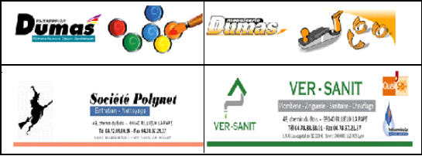

L’infrastructure technique

Les serveurs
Ce sont les matériels et les systèmes qui supportent les applications. Les serveurs sont tous localisés au siège à Rilleux la Pape.
1/ Un serveur physique SRV2012 (Windows Server 2012 avec Hyper-V) permet d’héberger les 3 serveurs virtuels Windows suivants :
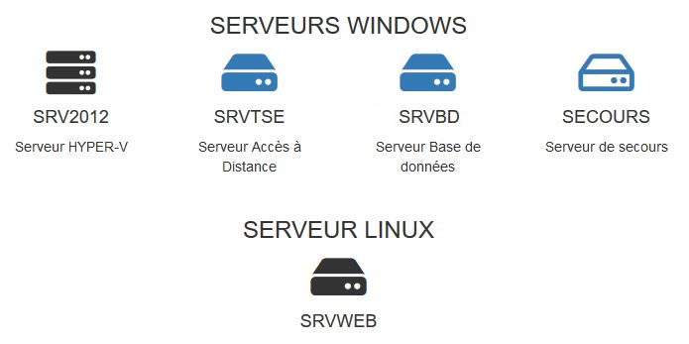
2/ Un 2ème serveur physique SRVWEB (Serveur Debian Linux) pour le sites web « gestion.entreprise »,

Les postes de travail
Le parc des postes de travail est composé de :
- Ordinateurs : DELL équipés de Windows 10
- Imprimantes : HP Laserjet & KYOCERA multifonction
- Scanners : HP
- Tablettes : SAMSUNG Galaxy Tab
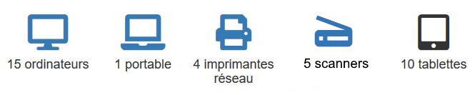

Les moyens d’interconnexion
Le siège de Rilleux-la-Pape est relié à Internet via 2 connexions : Fibre SFR 10 Mbps et ADLS Orange 2Mbps
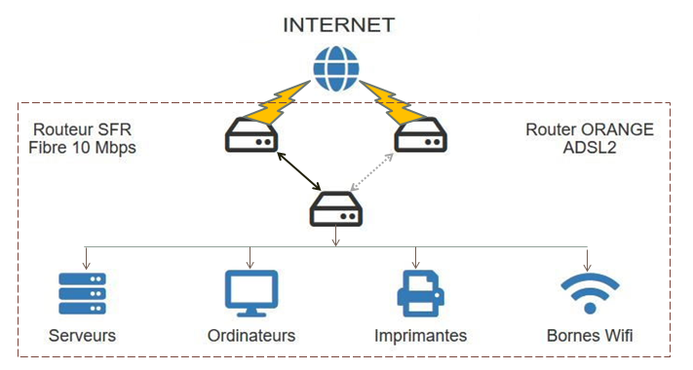

Les applications logicielles

Les logiciels standards
- Comptabilité QUADRATUS
- Suite bureautique Windows Office
- Crystal Report 2008

Les applications spécifiques
a) DEVFAC : application client-serveur de Gestion des Devis et Factures, Gestion des règlements clients. Elle est développée en Visual Basic et est principalement utilisée par les gestionnaires dans les bureaux. Développée depuis 1996, au début de l’informatisation de l’Entreprise Dumas Peinture, DEVFAC a accompagné la croissance externe de DUMAS SAS en devenant multi-sociétés.
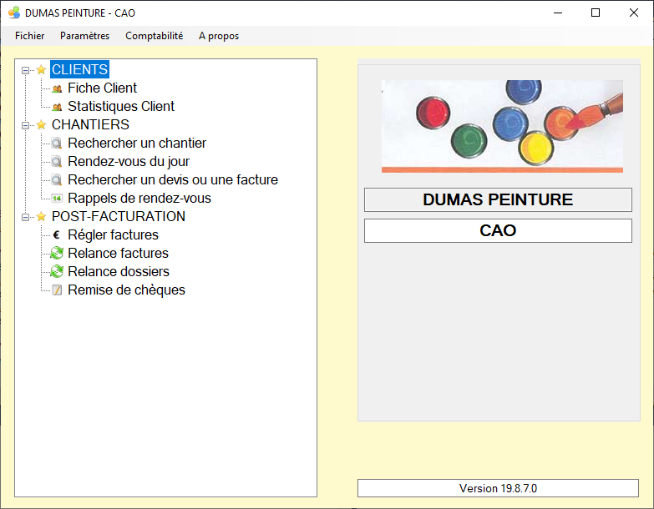

b) Espace Gestion : application web utilisée par les attachés clientèle pour consulter leurs planning, leurs dossiers. Les plombiers peuvent rédiger les rapport de fuite, y intégrer les photos et les faire signer par les clients sur place. Elle est développée en Python/Pyramid depuis 2017.
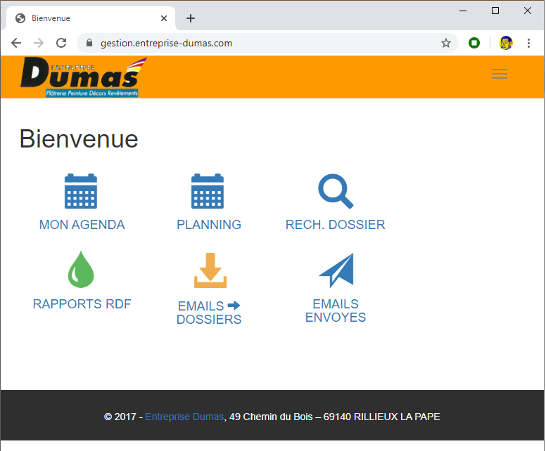

Cartographie des applications
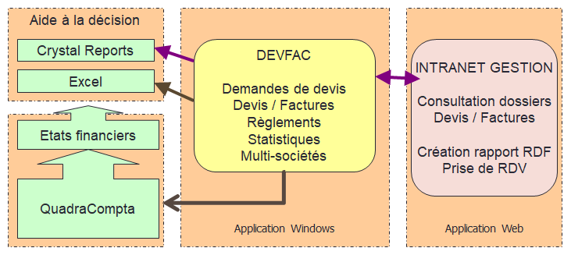

Les acteurs

Les utilisateurs
Les utilisateurs du SI des entreprises DUMAS sont grosso modo :
- 5 attachés clientèles
- 10 gestionnaires
- 6 plombiers
La base de données contient une historique de 10 ans ::
- 9 000 fiches élèves actives
- 50 100 demandes de devis
- 53 000 devis
- 34 000 facures

Les « tech guys »
- Côté Dumas
  - Madeleine, correspondante fonctionnelle et des tests d’intégration des applications
- Prestataires externes
  - Thien-Phuoc Cao, architecte des applications VB et Pyramid
  - Kim-Seng Pham, architecte de l’infrastructure technique Windows

Evolutions du système d’information (prévisions)

Evolution des applications
 | AEM2010  VB 2010 | Espace Gestion  Pyramid
Maintenance | Faible | Fort
Evolutions | Selon évolutions règlementaires | Poursuivre la transformation numérique amorcée depuis un an
Nouveaux projets  (prévisions) |  | Rédaction devis sur une tablette  Gestion des demandes de devis

Annexe 1 - Les outils de développement utilisés

Développement Windows
- Visual Basic 2010
- Crystal Report 2008
- MySQL 5.7

Développement Web
- Framework Pyramid 1.10
- Bootstrap 3 / JQuery
- Python 3.7
- Dépôt des sources sur Git (bitbucket.org)

Systèmes
- Windows server 2012 Hyper-V
- Windows server 2008 R2
- Windows 10
- Linux Debian 9
- Apache 2.4

